Vejledning til at se arbejdsmails fra private enheder

Har du brug for at kunne se din arbejdsmail fra din private telefon, computer eller andet, kan du gøre følgende.

- Gå på internettet og skriv i adresselinjen ”webmail.ltk.dk”
- Log på med din arbejdsmail og password (se billede 1)
- Når du er færdig trykker du på dine initialer (se billede 2)
- Rul ned i bunden og tryk på ”Log af” (se billede 3)

Billede 1
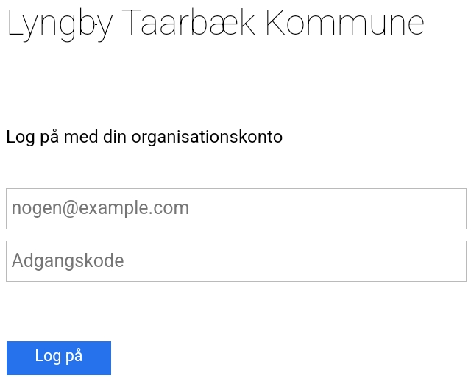

Billede 2 Billede 3
